Pictogrammen voor het thema binnen en buiten mijn huis
Pictogrammen rondom binnen en buiten mijn huis laten op een visuele manier zien welke ruimtes, plekken en activiteiten er zijn in en om het huis. Deze pictogrammen zijn handig om te gebruiken in dagritmes, huisregels, opvoeding, onderwijs en zorg om duidelijkheid en structuur te bieden.
Door vaste en herkenbare symbolen helpen deze pictogrammen bij het begrijpen van dagelijkse routines, verwachtingen en grenzen. Ze vergroten de zelfstandigheid en zorgen voor rust en voorspelbaarheid. Dit kan voor kinderen zijn, maar eigenlijk voor iedereen die baat heeft bij visuele ondersteuning.
- Huis / thuis
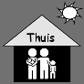
- Keuken / koken
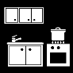
- Badkamer

- Slaapkamer / slapen / bed
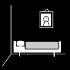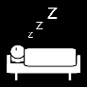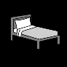
- Woonkamer

- Wc

- Stoel

- Tafel / tafel dekken
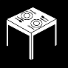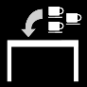
- Kast
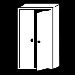
- Aankleden / wassen / tandenpoetsen / douchen
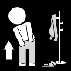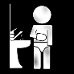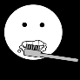
- Opruimen

- Poetsen

- Tuin
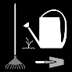
- Deur
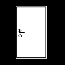
- Garage

- Schuur

- Fiets

- Auto

- Huisdieren
